Отчёт
о проделанной работе за 2019 год депутата Думы Ипатовского городского округа Ставропольского края еременко александра павловича

Уважаемые жители Ипатовского городского округа!
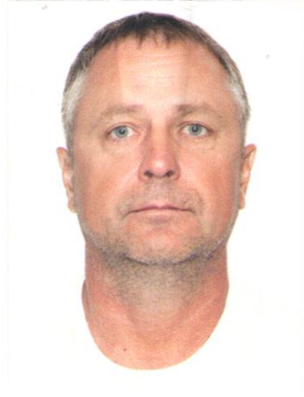
Я, Еременко Александр Павлович, депутат Думы Ипатовского городского округа Ставропольского края по одномандатному избирательному округу № 3, осуществляю свои полномочия на непостоянной основе и информирую о своей работе за отчетный период в соответствии с Уставом Ипатовского городского округа Ставропольского края.
В Думе Ипатовского городского округа Ставропольского края я являюсь членом фракции «Единая Россия», членом комитета Думы Ипатовского городского округа Ставропольского края по экономике, бюджету, налогам, финансово-кредитной политике и муниципальной собственности, членом фракции «Единая Россия».
За отчетный период участвовал в работе 9 заседаний Думы Ипатовского городского округа Ставропольского края, на которых было рассмотрено свыше 100 вопросов. Из них наиболее важные:
- Об отчёте главы Ипатовского городского округа Ставропольского края и администрации Ипатовского городского округа Ставропольского края о результатах деятельности за 2018 год;
- Об утверждении отчета об исполнении бюджета Ипатовского городского округа Ставропольского края за 2018 год;
- Об утверждении местных нормативов градостроительного проектирования Ипатовского городского округа Ставропольского края;
- Об утверждении Генерального плана Ипатовского городского округа;
- О назначении старост сельских населенных пунктов Ипатовского городского округа Ставропольского края;
- О внесении изменений и дополнений в Устав Ипатовского городского округа Ставропольского края;
- Об утверждении Правил землепользования и застройки Ипатовского городского округа Ставропольского края;
- О бюджете Ипатовского городского округа Ставропольского края на 2020 год и на плановый период 2021 и 2022 годов;
-Об утверждении Стратегии социально – экономического развития Ипатовского городского округа Ставропольского края до 2035 года и др.
Принял участие в 4 заседаниях комитета Думы Ипатовского городского округа по экономике, бюджету, налогам, финансово-кредитной политике и муниципальной собственности, на которых изучались вопросы, необходимые для рассмотрения на заседании Думы Ипатовского городского округа Ставропольского края.
Также участвовал в 2 заседаниях других профильных комитетов Думы Ипатовского городского округа Ставропольского края и 3 совместных заседаниях комитетов Думы Ипатовского городского округа Ставропольского края.
Для обсуждения проектов муниципальных правовых актов по вопросам местного значения участвовал в публичных слушаниях:
1) «О внесении изменений и дополнений в Устав Ипатовского городского округа Ставропольского края»;
2) «О бюджете Ипатовского городского округа Ставропольского края на 2020 год и плановый период 2021 и 2022 годов»;
3) «Об утверждении Стратегии социально-экономического развития Ипатовского городского округа Ставропольского края до 2035 года».
Принял участие в информационном часе Думы Ипатовского городского округа Ставропольского округа по вопросу «О ходе выполнения Плана мероприятий на 2019 год по благоустройству Ипатовского городского округа Ставропольского края».
Согласно утвержденных графиков приема граждан мною проведено 12 приемов жителей по одномандатному избирательному округу № 3. Всего было рассмотрено более 30 вопросов. По всем вопросам даны устные разъяснения, часть вопросов была взята под личный контроль.
Основные вопросы, с которыми обращаются жители: уличное освещение, ремонт автомобильных дорог и тротуаров, обустройство детских и спортивных площадок.
За отчетный период совместно с Управлением по работе с территориями администрации Ипатовского городского округа Ставропольского края проведена работа согласно наказов жителей:
- Выполнен ремонт автомобильной дороги в щебеночном исполнении по ул. Доватора;
- Выполнен ремонт уличного освещения по ул. Первомайская от дома № 18 до № 26.
- Выполнен ремонт автомобильной дороги по ул. Олега Кошевого.
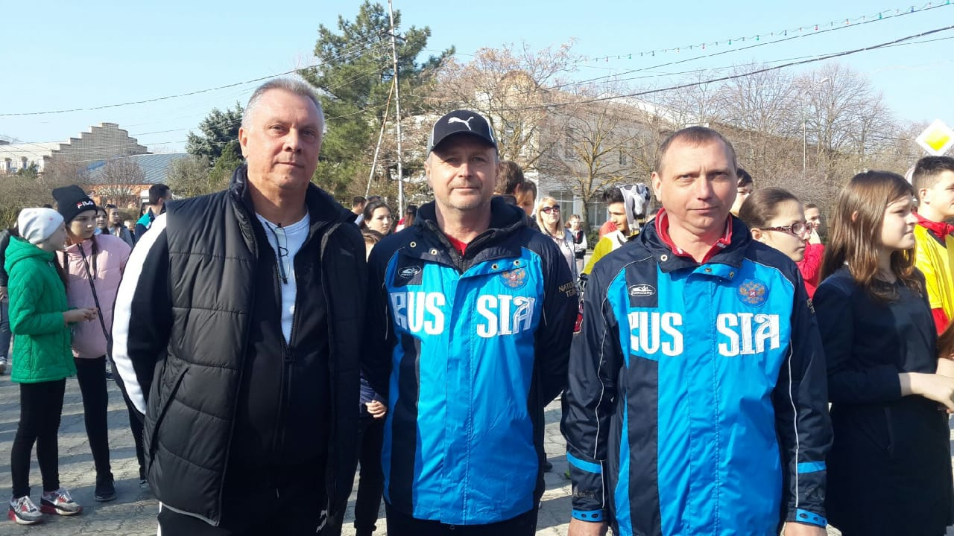
По наказах граждан мной направляются обращения в соответствующие органы местного самоуправления. К сожалению некоторые вопросы не могут быть решены одномоментно, поэтому гражданам доносится информация о задачах, которые предстоит решать в ближайшие годы.
За отчетный период провел 3 встречи с жителями избирательного округа по вопросу участия в программе развития территорий муниципальных образований, основанных на местных инициативах. Являюсь руководителем инициативной группы для подготовки проекта развития территории города Ипатово Ипатовского городского округа Ставропольского края, основанного на местных инициативах «Обустройство спортивно –игрового комплекса в г. Ипатово Ипатовского городского округа Ставропольского края на ул. Шейко 2б».
Принял участие в собрании об участии в конкурсном отборе проектов развития территорий муниципальных образований Ставропольского края, основанных на местных инициативах в 2019 году. По итогам были выбраны 2 объекта:
- «Обустройство спортивно – игрового комплекса в г. Ипатово Ипатовского городского округа Ставропольского края на ул. Шейко 2б»;
- «Ремонт просмотрового зала и прилегающей территории по ул. Ленина 347 г. Ипатово Ипатовского городского округа Ставропольского края».
Данные проекты будут реализованы в 2020 году.
Принимал участие в мероприятиях, посвящённых государственным и профессиональным праздникам, памятным датам, проводимых в Ипатово: День местного самоуправления, Праздник Весны и Труда, День Победы, День защиты детей, День Государственного флага Российской Федерации, День пожилого человека, а также в различных спортивно-массовых мероприятиях.
В преддверии празднования 9 мая, принял участие в организации праздничного мероприятия - акции «Утро Победы», которая была проведена на территории мотодрома города Ипатово. Также принял участие в акции «Бессмертный полк».
Принимал участие в общегородской зарядке, приуроченной к Всемирному дню здоровья.
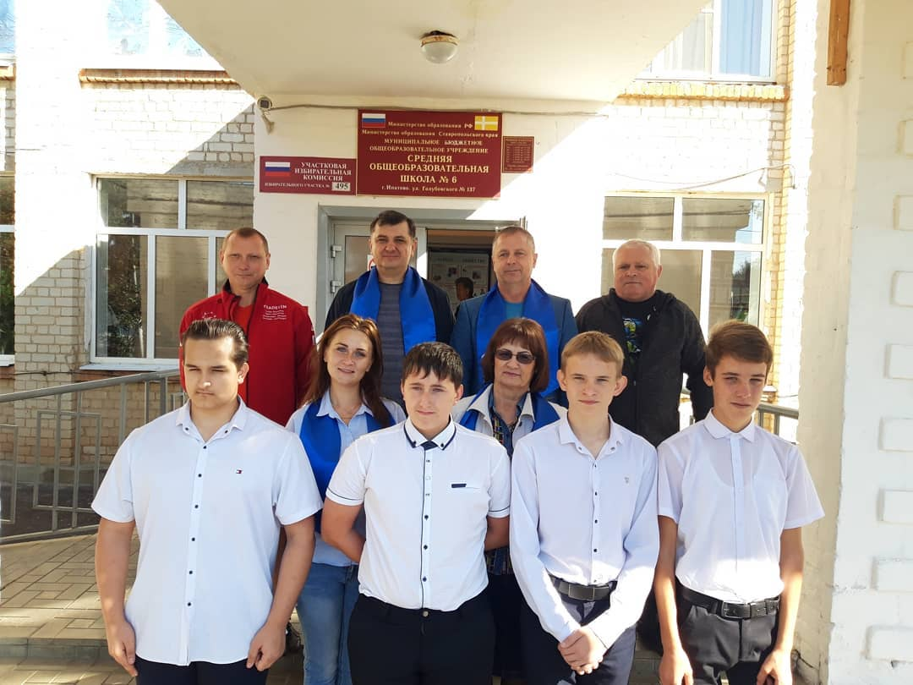
Совместно с депутатами Думы Ипатовского городского округа Ставропольского края Ледовским А.А., Тертышниковой А.Н., Прокопенко Т.И. и учениками МБОУ СОШ № 6, принял участие в акции «Классный лес». Было высажено 10 саженцев березы на территории школы.
Оказывал активное содействие в организации и проведении выборов Губернатора Ставропольского края 2019 года.
Принимал участие в заслушивании отчета главы Ипатовского городского округа Ставропольского края о результатах деятельности администрации Ипатовского муниципального района Ставропольского края за прошедший год и информации руководителей государственных учреждений, находящихся на территории района, о работе этих учреждений.

Планы на 2020 год:

- Работа с наказами жителей Ипатовского городского округа;
- Благоустройство города Ипатово и Ипатовского городского округа.

С уважением,
депутат Думы Ипатовского городского
округа Ставропольского края
Еременко Александр Павлович

